Produktspesifikasjon for

Innkjøring forbudt (606)
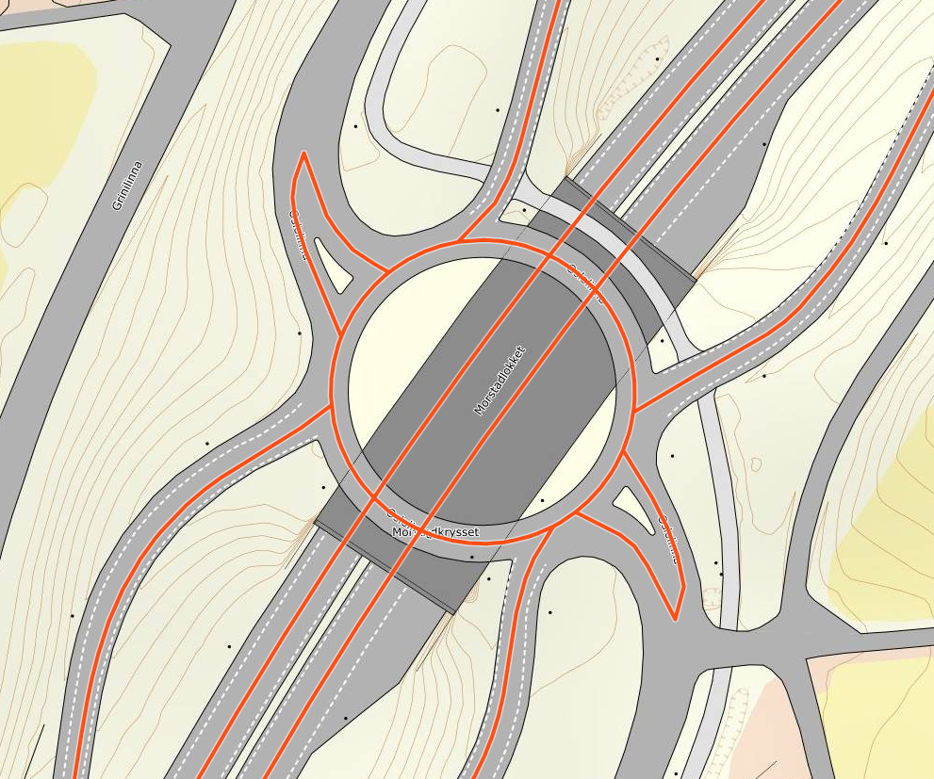
Figur 1 Innkjøring forbudt (Foto: Fra Vegkart)

Innhold
1 Innledning 2
2 Om vegobjekttypen 2
3 Bruksområder 2
4 Registreringsregler med eksempler 3
5 Relasjoner 11
6 Egenskapstyper 11
7 UML-modell 13

Innledning
Dette er en produktspesifikasjon for vegobjekttypen Innkjøring forbudt i NVDB. Produktspesifikasjon er oppdatert i henhold til Datakatalogversjon 2.30.
Sist oppdatert dato: 2022.10.11

Om vegobjekttypen
Tabell 2-1 gir generell informasjon om vegobjekttypen hentet fra Datakatalogen.
Tabell 2-1 Informasjon om vegobjekttypen
Navn vegobjekttype | Innkjøring forbudt
Definisjon | Angir innkjøring forbudt.
Representasjon i vegnettet | Strekning
Kategoritilhørighet | Kategori 1 - Nasjonale data 1
Sideposisjonsrelevant | Nei
Kjørefeltrelevant | Nei
Krav om morobjekt | Nei
Kan registreres på konnekteringslenke | Ja

Bruksområder
Tabell 3-1 gir oversikt over viktige bruksområder for NVDB-data. Det er markert hvilke av disse som er aktuelt for denne vegobjekttypen. I noen tilfeller er det gitt mer utfyllende informasjon.
Tabell 3-1 Oversikt over bruksområder
Bruksområde | Relevant | Utfyllende informasjon
NTP - Oversiktsplanlegging
Vegnett - navigasjon | X
Statistikk
Beredskap
Sikkerhet
ITS | X
VTS – Info
Klima – Miljø
Vegliste – framkommelighet
Drift og vedlikehold
Annet bruksområde

Registreringsregler med eksempler

Registreringsregler
Nedenfor presenteres regler for registrering av data knyttet til gjeldende vegobjekttype. For noen regler er det i kolonne til høyre referert til utfyllende eksempler.
Nr. |  | Regel | Eks.
1 |  | Generelt
 | a | En forekomst av vegobjekttype Innkjøring forbudt i NVDB gjenspeiler en restriksjon på kjøreretning i vegnettet. Vegobjekttypen Innkjøring forbudt er et viktig datasett i forbindelse med ruteberegninger og navigasjon. Eksempler viser ulike varianter av Innkjøring forbudt og hvordan disse skal registreres.  - Envegskjørt gate, kjøreretning regulert med trafikkskilt.  - Rundkjøringer.  - Ramper regulert for kjøring i kun en retning.  - Kjørebanenivået i kanaliserte kryss.  - Veger med fysisk midtdeler, Innkjøring forbudt på kjørebanenivået. | 4.2.1  4.2.2  4.2.3  4.2.4  4.2.5
2 |  | Omfang – hva skal registreres
 | a | Innkjøring forbudt skal stedfestes på det detaljnivået av vegnettet den gjelder. Det betyr at man må betrakte hvert nivå for seg og se at alle nødvendige restriksjoner er registrert. De fleste Innkjøring forbudt-objektene vil høre hjemme på kjørebane- og kjørefeltnivå i tilknytning til kanaliseringer, men mange vil også høre hjemme på vegtrasenivå. Eksempler på dette er envegskjørte gater, ramper og rundkjøringer.
 |  | Se kap. 4 i Håndbok V830 Nasjonalt vegreferansesystem for beskrivelse av de ulike detaljnivåene for vegnett.
3 |  | Forekomster – oppdeling ved registrering
 | a | Innkjøring forbudt skal registreres som et vegobjekt med en NVDBID.
4 |  | Egengeometri
 | a | Innkjøring forbudt skal ikke ha egengeometri.
5 |  | Egenskapsdata
 | a | Det framkommer av oversikten i kapittel 6.1 hvilke egenskapstyper som kan angis for denne vegobjekttypen. Her framkommer det også hvilken informasjon som er absolutt påkrevd (1), påkrevd (2), betinget (3) og opsjonell (4). I kapittel 7.3 finnes UML-modell som gir oversikt over egenskaper og tilhørende tillatte verdier.
 | b | Egenskapstype Merknad angir eventuelle merknader som gjelder for den bestemte forekomsten. Egenskapstypen brukes normalt ikke, bare i helt spesielle tilfeller.
6 |  | Relasjoner
 | a | Vegobjekttypen Innkjøring forbudt har ingen relasjoner til andre vegobjekttyper i NVDB.
7 |  | Lignende vegobjekttyper i Datakatalogen
 | a | Det er en klar sammenheng mellom Innkjøring forbudt og Feltstrekning (616).  I de tilfellene feltkoden viser at lenken bare har trafikk i en retning, skal det også finnes en forekomst av Innkjøring forbudt.
 | b | Innkjøring forbudt vil alltid være stedfestet mot feltkode 1og med feltkode 2 i forhold til retningen på lenka. | 4.2.6
8 |  | Stedfesting til vegnettet i NVDB
 | a | Innkjøring forbudt skal stedfestes på lenker som kun har trafikk i en retning.
 | b | Innkjøring forbudt stedfestes i den retningen det ikke er lov til å kjøre. For eksempel vil man for en rundkjøring stedfeste restriksjonen mot kjøreretningen i rundkjøringen (altså med klokken). | 4.2.2

Eksempler

Envegskjørt gate i Gjøvik
Eksempelet viser fv. 2368 Hans Mustads gate i Gjøvik. En del av gata er envegskjørt (strekningen markert med rødt på kartet nedenfor). Dette er regulert med trafikkskilt. Lovlig kjøreretning er fra A til B. Innkjøring forbudt skal vise retning det ikke er lov å kjøre, dvs. objektet skal stedfestes fra B til A.
A B
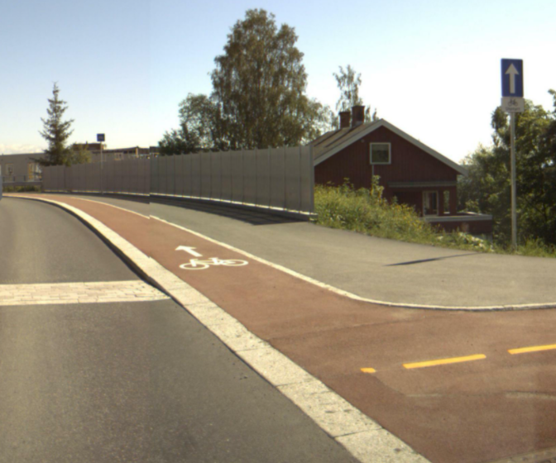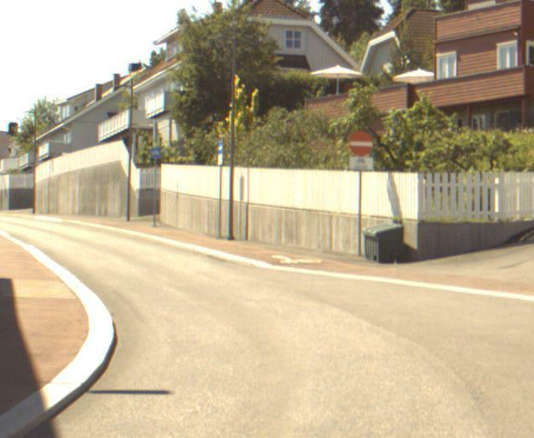

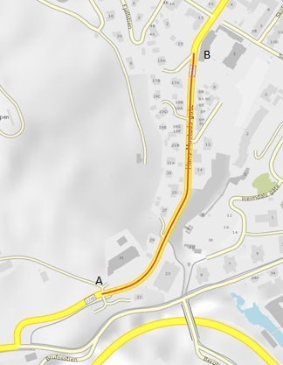

Foto: Vegbilde, Statens vegvesen, og Vegkart

Rundkjøring, fv. 213 Fåberggata x Industrigata, Lillehammer
Eksemplet viser retningen Innkjøring forbudt skal stedfestes i rundkjøringer, mot kjøreretningen, altså med klokken.
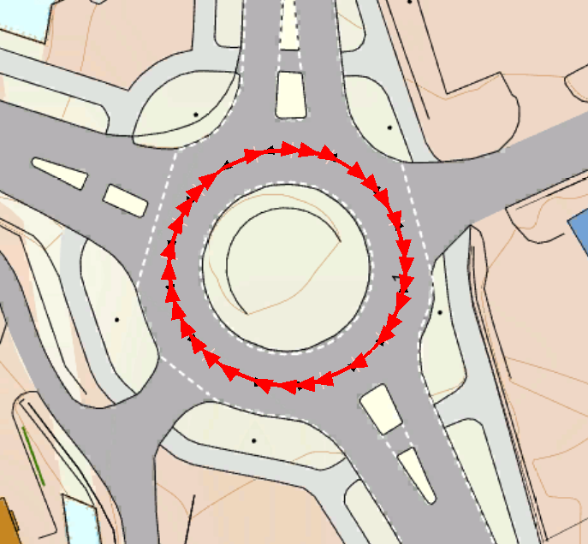

Foto: NVDB Vegnett

Ramper i toplanskryss, E6 Sannom, Lillehammer
Eksempelet viser Innkjøring forbudt på ramper. Kryssystemet består av fire kryssdeler (ramper). Kryssdelene 1, 2 og 4 er i sin helhet kun for trafikk i en retning og disse skal dermed ha vegobjekttype Innkjøring forbudt på hele kryssdelen. Kryssdel 3 (avkjøringsrampe fra nord) er for trafikk i en kjøreretning i starten fram til krysset med kryssdel 4. Fra krysset med kryssdel 4 til kanaliseringen før rundkjøringa, har rampa (kryssdelen) trafikk i begge retninger og det skal dermed ikke legges på restriksjonen Innkjøring forbudt på denne delen av rampa.
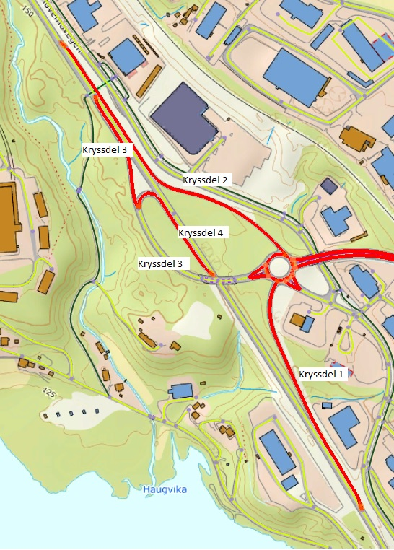
Foto: NVDB Vegnett

Kanaliserte kryss, fv. 213 x Lagervegen, Lillehammer
Eksempelet viser Innkjøring forbudt i et kanalisert kryss, dvs. at det er flere detaljnivåer av vegnettet (her vegtrasé- og kjørebanenivå). Lenkene for kjørebanenivået er kun for trafikk i en retning, og skal dermed ha vegobjekttypen Innkjøring forbudt. På vegtrasénivået skal det ikke legges Innkjøring forbudt fordi det på dette nivået er lov å kjøre i begge retninger.
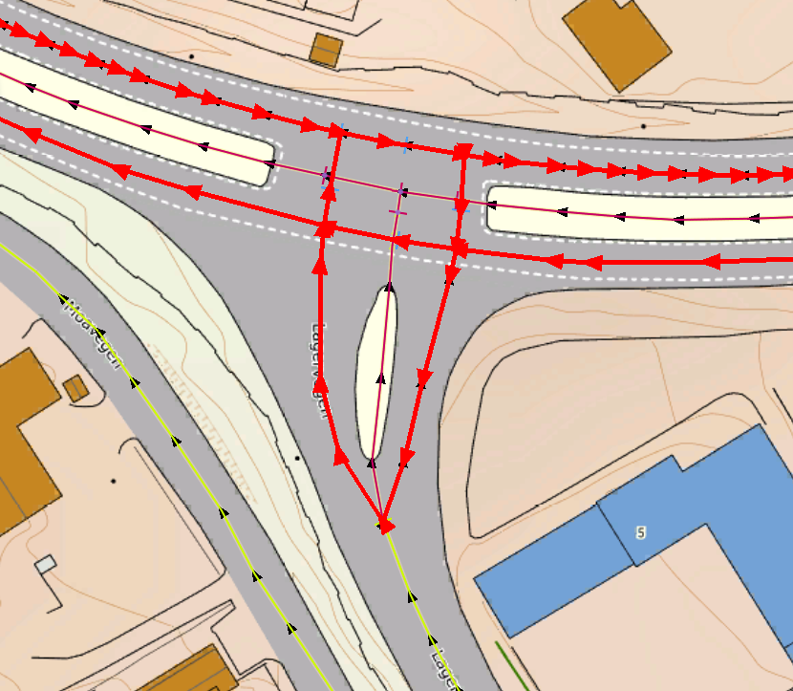
Foto: NVDB Vegnett

Innkjøring forbudt i Morstadkrysset, rv. 4 i Gran kommune
Som vist i de tidligere eksemplene, har rundkjøringa, rampene og kjørebanenivået på vegene inn i rundkjøringa i dette krysset fått vegobjekttypen Innkjøring forbudt. Riksvegen som går under rundkjøringa, er en firefelts veg med fysisk midtdeler mellom kjøreretningene og har dermed et kjørebanenivå i tillegg til vegtrasenivået i midten. Begge kjørebanenivåene på riksvegen er for trafikk kun i en kjøreretning og skal ha vegobjekttypen Innkjøring forbudt.
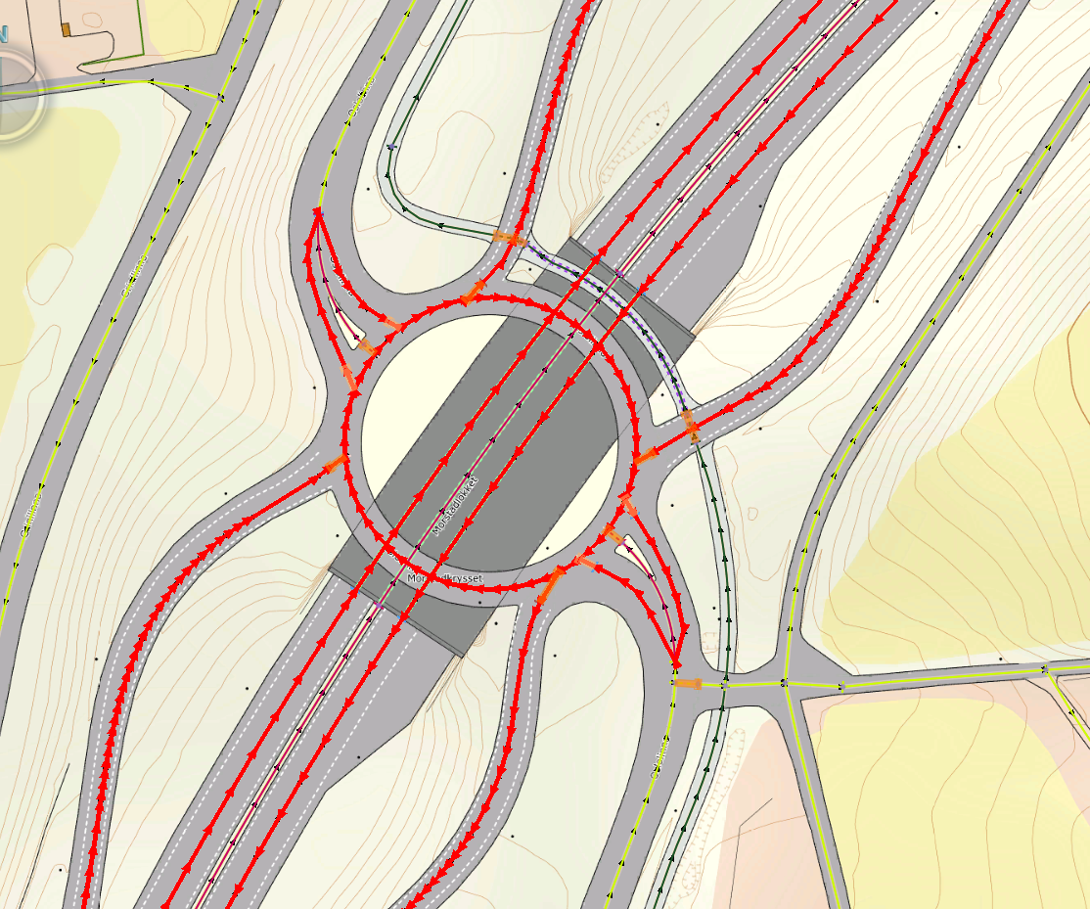
Foto: NVDB Vegnett

Innkjøring forbudt i forhold til feltkode og lenkeretning
Det er en klar sammenheng mellom Innkjøring forbudt og Feltstrekning (616).
I de tilfellene feltkoden viser at lenken bare har trafikk i en retning, skal det også finnes en forekomst av vegobjekttypen Innkjøring forbudt.
Innkjøring forbudt vil alltid være stedfestet mot feltkode 1og med feltkode 2 i forhold til retningen på lenka.
Eksemplene nedenfor viser lenkeretninger, feltkoder og retning på stedfesting av vegobjektene Innkjøring forbudt.
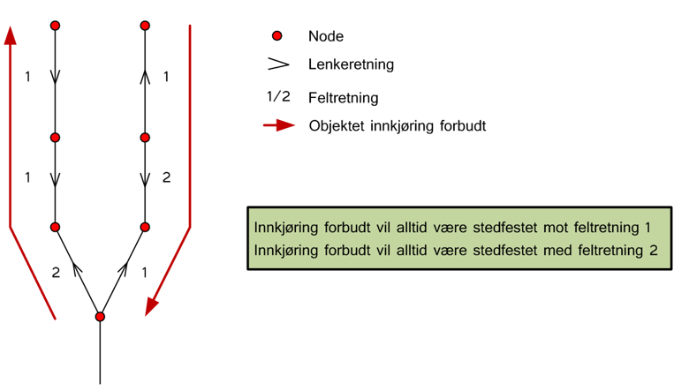

Lenkeretning og feltkode på kjørebanenivå inn mot rundkjøringa.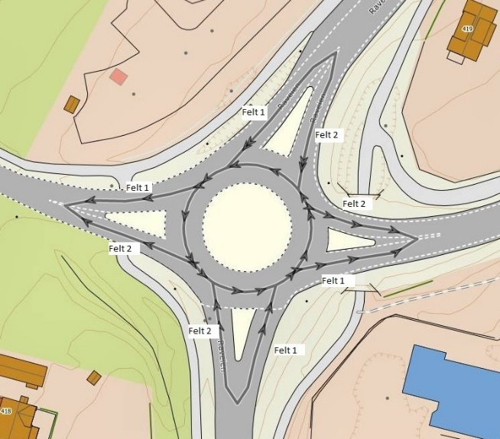 | Retning for stedfestingen av Innkjøring forbudt.  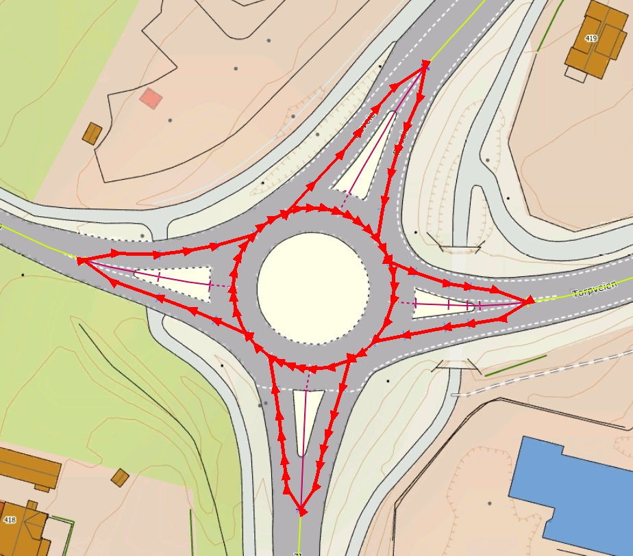
Foto: Statens vegvesen

Relasjoner
Vegobjekttypen Innkjøring forbudt har ingen relasjoner til andre vegobjekttyper i NVDB.

Egenskapstyper
I det følgende beskrives egenskapstyper tilhørende aktuell vegobjekttype. Vi skiller på standard egenskapstyper og geometriegenskapstyper.

Standard egenskapstyper
Egenskapstyper som ikke er geometriegenskapstyper regnes som standard egenskapstyper. Disse gir utfyllende informasjon om vegobjektet. Tabell 6-1 gir oversikt over alle standard egenskapstypene tilhørende Innkjøring forbudt.
Tabell 6-1 Oversikt over egenskapstyper med tilhørende tillatte verdier
Egenskapstypenavn  Tillatt verdi | Datatype | Viktighet | Beskrivelse | ID
Merknad | Tekst | 4: Opsjonell | Merknad som gjelder for den bestemte forekomsten uavhengig av tid. | 5476

Geometriegenskapstyper (egengeometri)
Geometriegenskapstyper er definert for å holde på egengeometrien til et vegobjekt. Vi skiller på punkt-, linje/kurve- og flategeometri. Nøyaktighetskrav som er oppgitt i tilknytning til geometri er generelle krav til nøyaktighet for data i NVDB. Disse nøyaktighetskravene kan overstyres av spesifikke krav inngått i en kontrakt om leveranse av data til NVDB, f.eks. i en driftskontrakt eller i en utbyggingskontrakt.

Geometriegenskapstyper tilhørende Innkjøring forbudt er vist i Tabell 6-2.

Tabell 6-2 Geometriegenskapstyper
Navn | Geometri, linje
ID Datakatalogen | 6916
Datatype | GeomLinje eller Kurve
Beskrivelse | Gir linje/kurve som geometrisk representerer objektet.
Viktighet | 4: Opsjonell
Grunnriss | Ikke avklart
Høydereferanse
Krav om Href | Nei
Nøyaktighets-krav  Grunnriss (cm) | 100 cm
Nøyaktighets-krav
Høyde (cm)

UML-modell

Relasjoner (mor-datter)
UML-diagram viser relasjoner til andre vegobjekttyper.
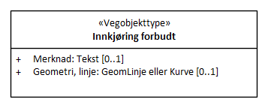

Betingelser
UML-diagram viser egenskaper med betingelser.

Tillatte verdier
UML-diagram viser egenskaper med tillatte verdier.

